

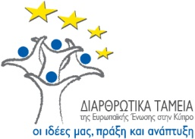


Δ Η Λ Ω Σ Η Σ Υ Μ Μ Ε Τ Ο Χ Η Σ
Ημερίδα με θέμα:
«Εκπαίδευση, Κατάρτιση και Επαγγελματική Ανάπτυξη Εκπαιδευτικών»
Ημερομηνία: Σάββατο 22 Ιανουαρίου 2011, 09:30 π.μ.-13:00 μ.μ.
Χώρος: “Holiday Inn” – Λευκωσία
Ονοματεπώνυμο εκπαιδευτικού.....................................................................
Σχολείο: ………………………………………………………...............................
Τηλέφωνο επικοινωνίας : ................................... …………………….............

Υπογραφή: ………………………………………
Ημερομηνία: …………………………………..

Να σταλεί στο φαξ 22800962

Η Ημερίδα πραγματοποιείται στα πλαίσια του Έργου: «Πρόγραμμα Προϋπηρεσιακής Κατάρτισης Υποψήφιων Εκπαιδευτικών Μέσης Εκπαίδευσης» που συγχρηματοδοτείται από το Ευρωπαϊκό Κοινωνικό Ταμείο και την Κυπριακή Δημοκρατία.

Σημείωση: Σε όλους όσοι θα συμμετάσχουν στην ημερίδα θα δοθεί πιστοποιητικό συμμετοχής.

